
ESCOLA FREI DAMIÃO
ÁREA EXCLUSIVA DO PROFESSOR:
NOTA

Seu Filho Merece
AVALIAÇÃO DE FÍSICA
NOVEMBRO – 2025

9° ANO (A) (B)

INSTRUÇÕES:
- Preencha o cabeçalho corretamente, provas sem identificações não serão corrigidas.
- Caneta azul ou preta tradicional.
- Questões rasuradas ou com uso de corretivo não serão corrigidas.
- Não é permitido troca de material entre alunos.

Nome: ________________________________________________________ Data: ______- ______- 2025
Professor(a) __________________________________

- Os ímãs são corpos que apresentam propriedades magnéticas. Eles possuem dois polos, chamados Norte e Sul, e interagem entre si de determinada característica. Qual das alternativas os imãs irão se atrair?

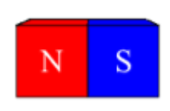
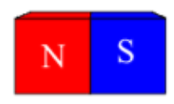
a)



b)

- No caça palavras abaixo, encontre as seguintes palavras: Eletricidade, Magnetismo, Bússola, Campo e Indução.

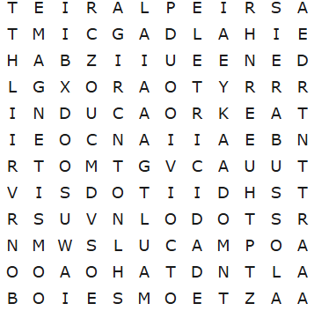

- O texto apresenta exemplos de materiais que se comportam de maneira diferente quando colocados próximos de um campo magnético. Com base nele, ligue corretamente cada material com seu comportamento.

Em experimentos que envolvem a interação entre diferentes materiais e campos magnéticos, é possível observar comportamentos distintos que dependem da natureza do material. Os materiais diamagnéticos apresentam uma leve repulsão quando expostos a um campo magnético, pois tendem a gerar um campo oposto ao aplicado. Já os materiais paramagnéticos são fracamente atraídos, uma vez que seus átomos possuem momentos magnéticos que se alinham parcialmente com o campo externo. Por fim, os materiais ferromagnéticos demonstram uma forte atração e têm a capacidade de manter a magnetização mesmo após a retirada do campo, característica que os torna essenciais na fabricação de ímãs permanentes e dispositivos tecnológicos.

Forte atração
Diamagnéticos

Fracamente atraídos
Ferromagnéticos

Leve repulsão
Paramagnéticos

“Em algum lugar, alguma coisa incrível está esperando para ser descoberta”
Carl Sagan
Bom desempenho!

